中一·今日动态
｜2024.10.23
-来园情况-
今天是星期三，晴天。在园25人，全勤哦。
来园的小朋友们能热情的和老师打招呼，还能绕好水杯带，放好自己的物品。
今天的点心是：鲜牛奶、凤梨酥。小朋友们能自己倒牛奶，并且面包牛奶都吃完，不浪费哦。
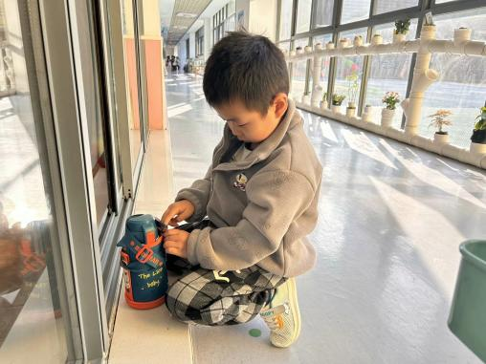 | 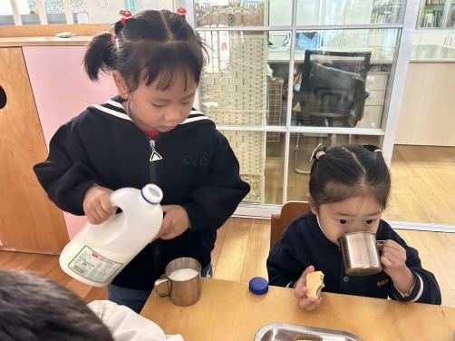 | 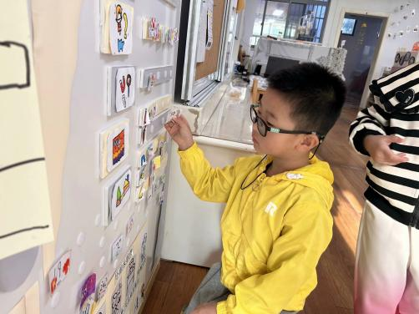
来到幼儿园的第一件事就是绕好水杯带了，我们已经养成习惯了，我们的水杯车很整齐！ | 啊呜啊呜，今天早点的饼干好丰富呀，都是我们爱吃的！我们还大口喝牛奶，为了长高高哦！ | 我要去玩区域游戏啦！今天我要去美工区把没做完的纸杯房子继续完成！
-区域游戏-
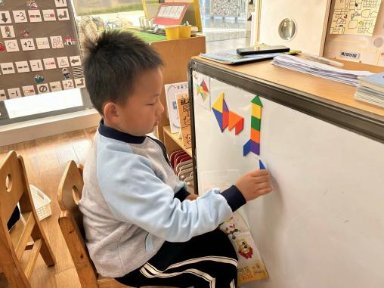 | 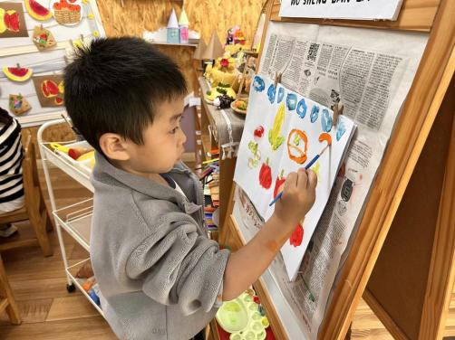 | 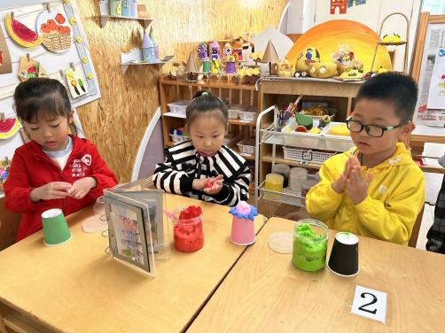
益智区：  浩浩今天很认真呢，一个人坐在柜子前面，对着图片拼七巧板图案，而且还会进行对比观察。 | 颜料区：  一凡从游戏开始到结束，一直沉浸在绘画中，他画了一副秋天的作品，给一凡竖起大拇指！ | 手工区：  又又、朵朵和旭晨是坚持的小朋友呢，三个人今天把昨天没完成的作品继续完成了呢。
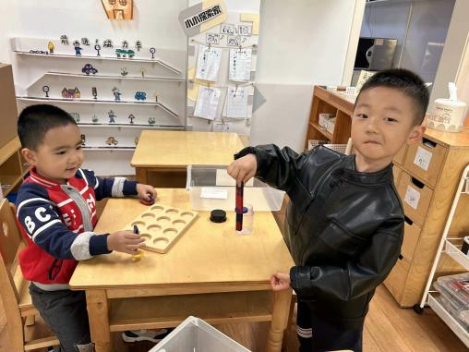 | 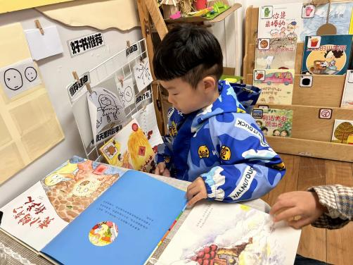 | 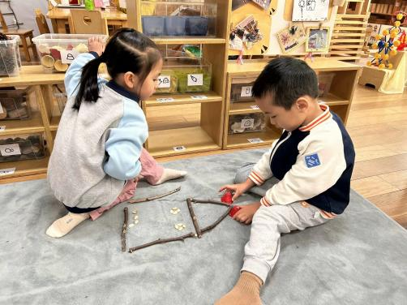
科探区：  琦琦和谦谦在探索磁铁的秘密呢，厉害的琦琦还把磁铁进行了连接，他发现磁铁有正负极呢。 | 图书区：  力新和琦琦两个人各自拿了一本绘本在小桌上进行阅读，两个人互不打扰。 | 自然材料：  小树和歆瑶在用树枝和开心果壳拼房子呢，房子里的门和窗户都是用开心果壳拼成的呢。
-户外活动-
阳光灿烂，今天天气真好，我们在皮球区进行游戏，来看看孩子们的运动瞬间吧。
小朋友们累了能主动喝水休息，热了会自己擦汗，有很强的自我服务意识哦！
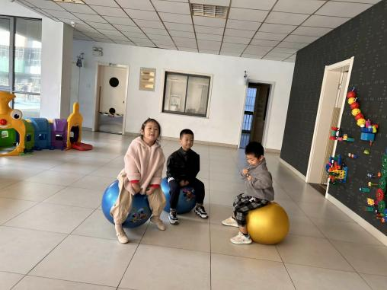 | 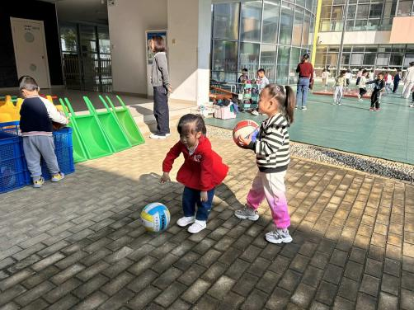 | 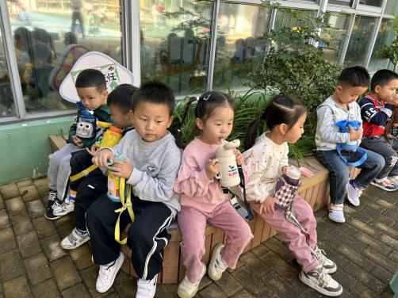
“嘟嘟嘟，小火车出发啦！” | 我们现在拍球可厉害啦！ | 休息时间到！我们大口喝水。
-集体活动-
美术：设计宣传单
这是一节设计、制作活动。主要引导幼儿在观赏各种各样的宣传单的基础上尝试用折、剪、贴、画等方式制作宣传单。本次活动引导幼儿观赏各种各样的宣传单，发现其造型各异，内容不同，最后自己设计宣传单。然后在将这些宣传单发放出去，以此来吸引更多幼儿参与义卖活动。
孩子们已经有了一定的美工装饰经验。能用简单的花纹装饰物体，但是缺乏一定的内容情景。中班的孩子有了一定的布局能力，但是绝大多数孩子在绘画、制作时会把物体画的小，在活动中需要教师不断引导。
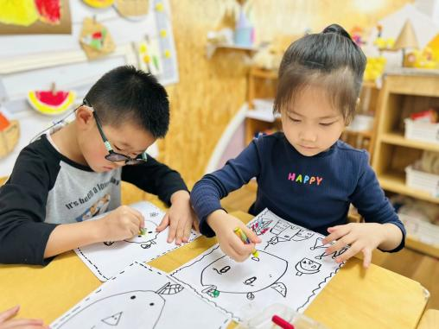 | 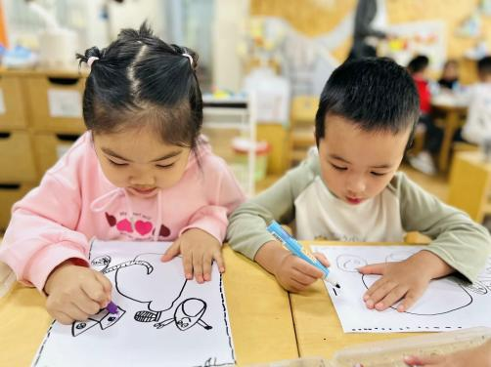 | 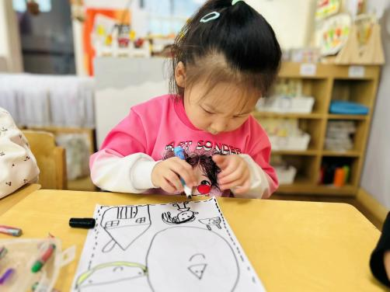
宣传单上要画上大大的柚子！ | 我们要告诉别的小朋友做什么！ | 让我来涂上好看的颜色吧！
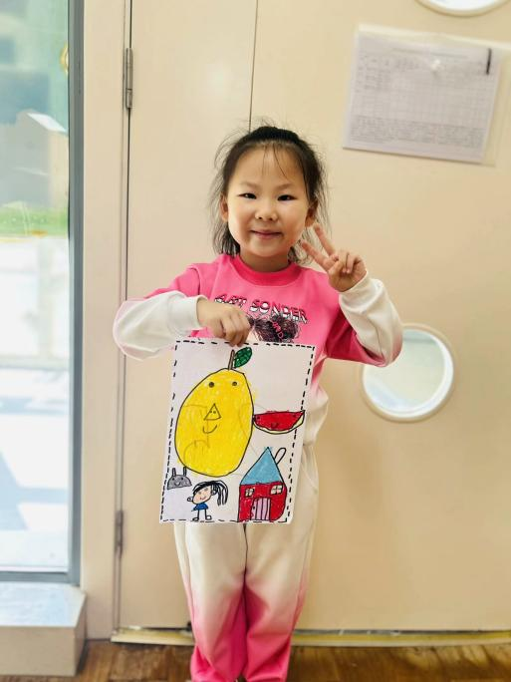 | 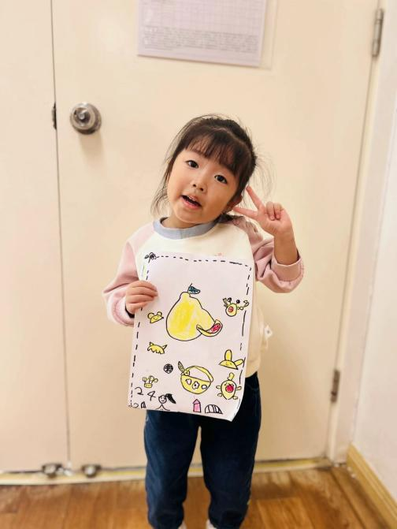 | 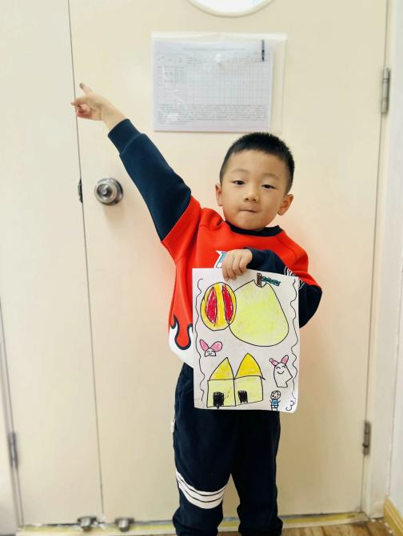
宣传单画好了，快来看看！ | 我画了很多柚子作品在上面！ | 柚子可以变成帽子和小兔子！
-午餐时光-
今天的午餐是：排骨焖饭、板栗乌鸡汤。
水果是：哈密瓜、橘子。下午的点心是：笃烂面。
现在，孩子们已经自己盛饭了，大家都能根据自己的胃口盛饭，吃多少盛多少。
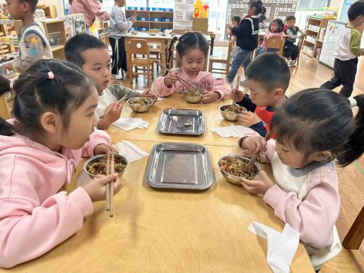 | 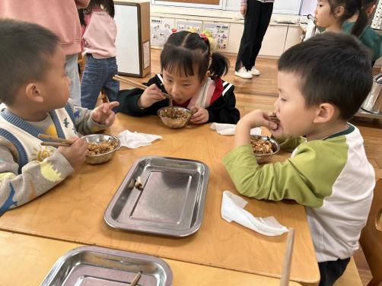 | 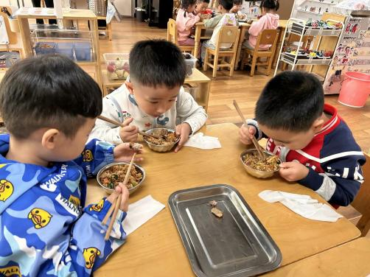
一口菜一口饭，我们要细嚼慢咽 | 今天的焖饭可真香呀！真好吃！ | 吃饭时我们也能坐端正哦~
-温馨提示-
1.最近气温有所下降，大家可以给孩子准备一件薄外套，上下学路上穿着。
2.幼儿如需请假，请在当日16:00前在群里告知老师。
- end -
在一起的点滴都值得记录
我们｜中一班｜在一起

